**Protokoll**

Design:

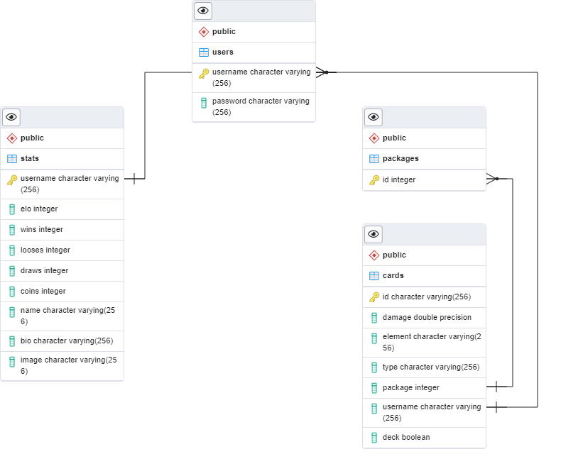

User werden nach der Registrierung in der DB gespeichert und das Passwort gehashed.

Registrierte User haben Stats, welche bei der Erstellung vorgegebene Standardwerte haben. Zudem haben User Karten welche ebenfalls gespeichert werden, sobald Sie diese durch das Package kaufen. Die Karten/Packages werden vom Admin erstellt.

Jede Karte wird durch ein Package erstellt. Über diese PackageID wird dann auch das Package gekauft und die Karten dem User zugewiesen.

Vor dem Eintragen der Daten werden alle Daten in den Tables gelöscht um erneutes hinzufügen von Usern durch das Script zu ermöglichen. Kann wen notwendig natürlich entfernt werden.

Lektionen:

1. Bat-Dateien automatisch starten und den Input einlesen
2. HTTP Requests mittels Tcp-Listener lesen und Strings richtig zu splitten
3. Threading und Concurrent Queues
4. Postgre Database mit SQL

Unit Test Design:

Wurden erstellt um auch ohne CurlScript die Funktionalitäten zu überprüfen. Ähnlicher Input wie im CurlScript. Falls nun änderungen in Funktionen stattfinden muss nicht das CurlScript durchgehend laufen um zu versichern, dass noch alles funktioniert, sondern es können die Tests durchlaufen und etwaige Fehler aufzeigen.

Unique Feature:

Wenn ein Element 3 mal hintereinander gespielt wird, so macht es falls es einen positiven Effekt hätte, keinen extra Schaden.

Z.B. Spieler1 spielt 3 mal WaterSpells hintereinander. In der 3. Runde ist nun Spieler1 WaterSpell gegen Spieler2 FireSpell. Wasser wäre gegen Feuer sehr effektiv und würde doppelten Schaden machen. Da das Element aber 3 mal gespielt wurde, wird der Schaden nicht verdoppelt.

Zeiterfassung:

|  |  |  |  |  |
| --- | --- | --- | --- | --- |
| Datum | Startzeit | Endzeit | Kommentar | Stunden |
| 2.12.2021 | 17:45 | 21:00 | Curl Script und Server automatisch starten | 3.25 |
| 3.12.2021 | 22:00 | 00:00 | http Listener eingebaut (wurde auf TCP geändert) | 2 |
| 2.1.2022 | 21:00 | 02:00 | TCP Listener verwendet + daten richtig getrennt | 5 |
| 3.1.2022 | 11:00 | 20:00 | Datenbank designed + erstellt, Registrierung und user Login, Packages erstellen und kaufen | 9 |
| 4.1.2022 | 10:00 | 23:00 | Show Cards, add to package, show package, show user data | 13 |
| 5.1.2022 | 11:00 | 16:00 | Edit user data, scoreboard, stats, unit tests | 5 |
| 10.1.2022 | 08:00 | 14:00 | Game Logic + Battle User funktionen | 6 |
| 24.1.2022 | 11:00 | 18:00 | Protokoll fertiggestellt, auf git gestellt, code überarbeitet/fehler ausgebessert | 7 |

Gesamtdauer: 50.25 Stunden

Curl Script Änderung:

Es wurden beim einfügen der Karten der Name weggenommen und ein Element und Type hinzugefügt.

"Element\":\"Water\", \"Type\":\"Goblin\",

GIT: <https://github.com/KarBen01/MTCG>